Домашнее задание по музыкальной грамоте 4 класс (4г) на 09.02.22г.

Тональность Ля-бемоль мажор
Ля-бемоль мажор – мажорный лад, тоника – ля-бемоль, 4 знака при ключе – сиb, миb, ляb, реb.
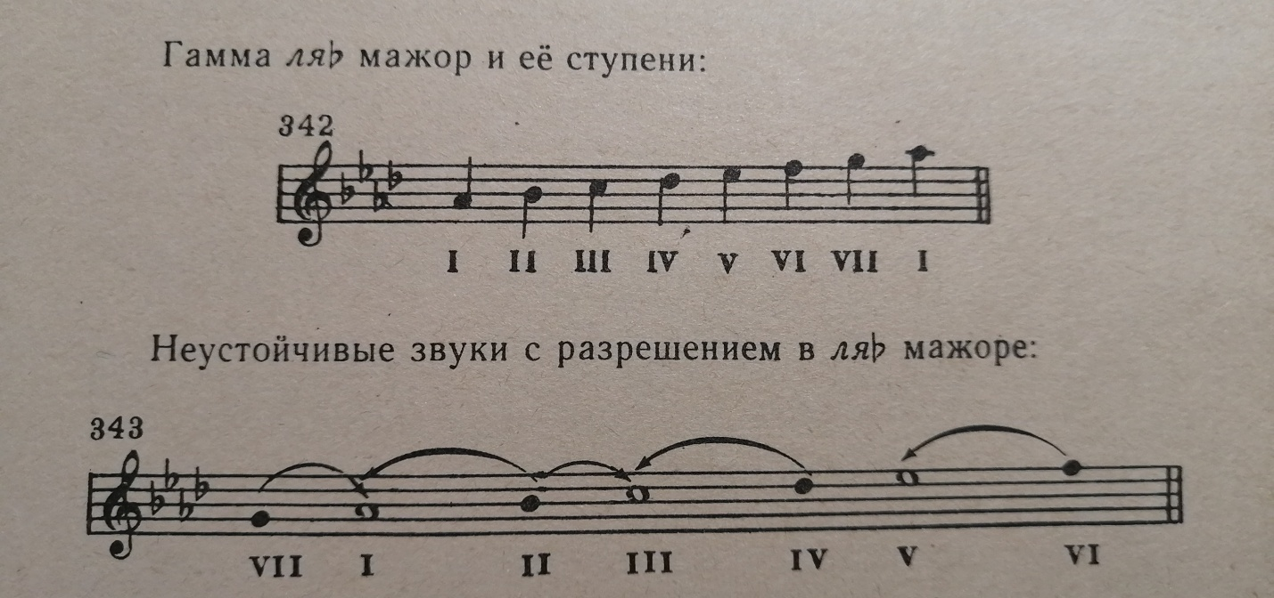
Задания:
1. Всё что написано выше переписать в тетрадь.
2. Выучить знаки в тональности Ляb мажор.
3. Транспонировать песню из Ляb мажора в Фа мажор:
Ответы на д/з (фото) высылать до 12.02.2022г. в личные сообщения в Вконтакте https://vk.com/id146048686, на эл.почту elizaveta.karelina98@gmail.com, или в вотсап, вайбер.

